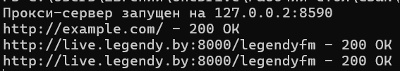

Рисунок 1 – Прокси-сервер запущен и зашли на example.com и live.legendy.by

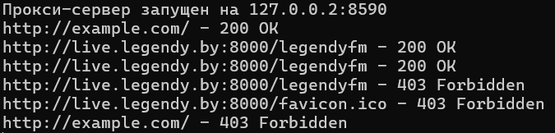

Рисунок 2 – добавили live.legendy.by и example.com в черный список